**КБРС. Лабораторная работа №1  
Харченко Роман 13 группа**

Пример работы программы (шифрование и дешифрование):

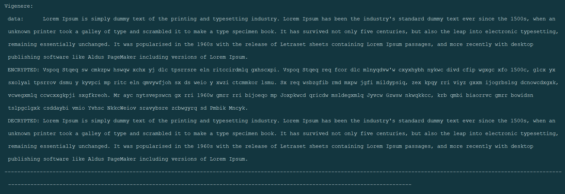

Чем больше длина текста, тем выше вероятность взлома:

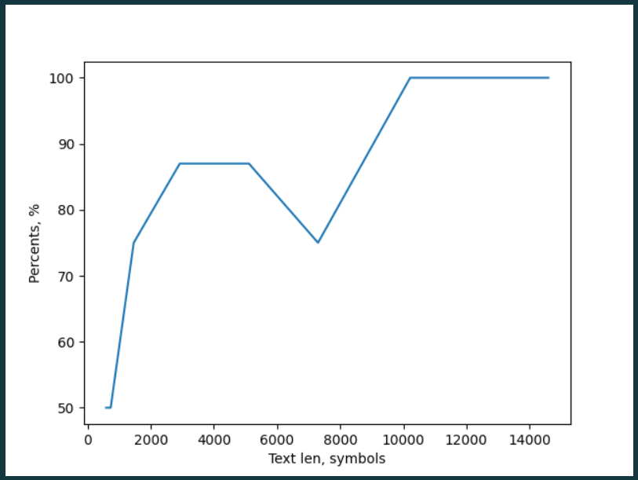

Более детальный разбор на разной длине текста:

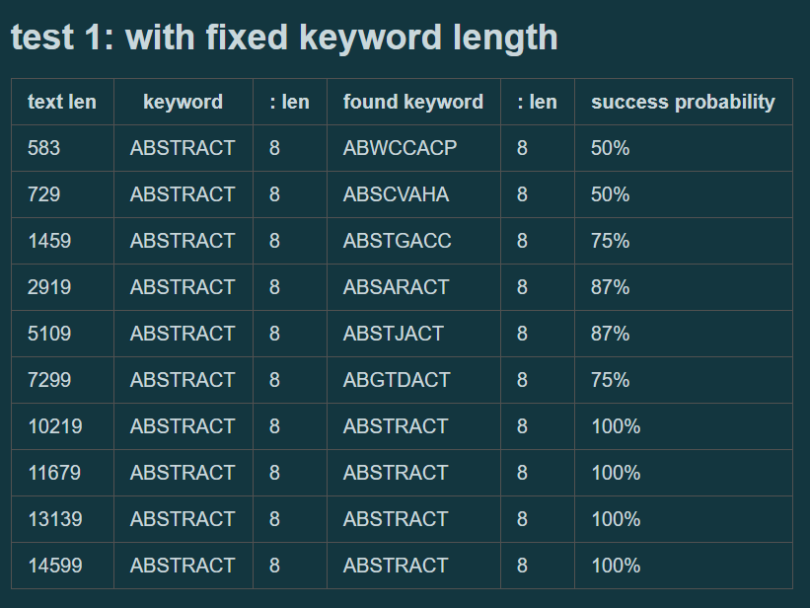

Чем больше длина ключа, тем меньше вероятность взлома:

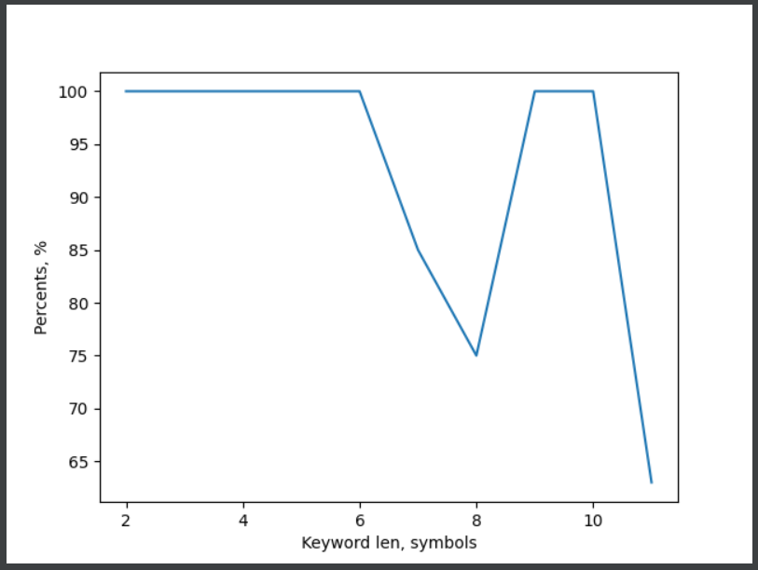

Более детальный разбор на разной длине ключа:

